**RANCANGAN WEBSITE**

**PRAKTIKUM PEMROGRAMAN WEB**



**Disusun Oleh:**

Kefilino Khalifa Filardi – 140810180028

Nurul Ma`Arif – 140810180040

Muhammad Zulfikar Ali – 140810180064

**FAKULTAS MATEMATIKA DAN ILMU PENGETAHUAN ALAM**

**UNIVERSITAS PADJADJARAN**

**JATINANGOR**

**2019**

**Judul Project: Berteman**

**Penjelasan**

Berteman adalah sebuah website yang bertujuan untuk memberikan sebuah layanan jejaring sosial seperti facebook. Pengguna website ini tentunya perlu membuat sebuah akun untuk dapat mengakses layanan tersebut nantinya.

Website ini akan menggunakan framework CodeIgniter sehingga memudahkan *flow* teknis dari penggunaan website berteman.

**Fungsi**

Website ini berfungsi untuk mempermudah pengguna berkomunikasi dengan siapapun. Fungsi yang akan ada adalah membuat akun, upload foto profile, posting text atau gambar, mengomentari posting dari orang lain maupun diri sendiri, like dan dislike posting, dan menambah user lain sebagai teman.

**Tujuan**

Tujuan dibuat website ini adalah untuk memenuhi tugas dari praktikum pemrograman web. Tujuan utama website ini adalah mempermudah pengguna berkomunikasi dengan temannya sebagaimana sosial media yang lainnya. Adapun tujuan lainnya yaitu menambah relasi dan juga pertemanan dengan orang-orang yang ada di dunia maya.

**Design Mockup Website**

Berikut adalah gambaran design yang akan digunakan oleh website Berteman.

* Halaman depan sebelum pengguna masuk menggunakan akunnya atau membuat akun yang baru.

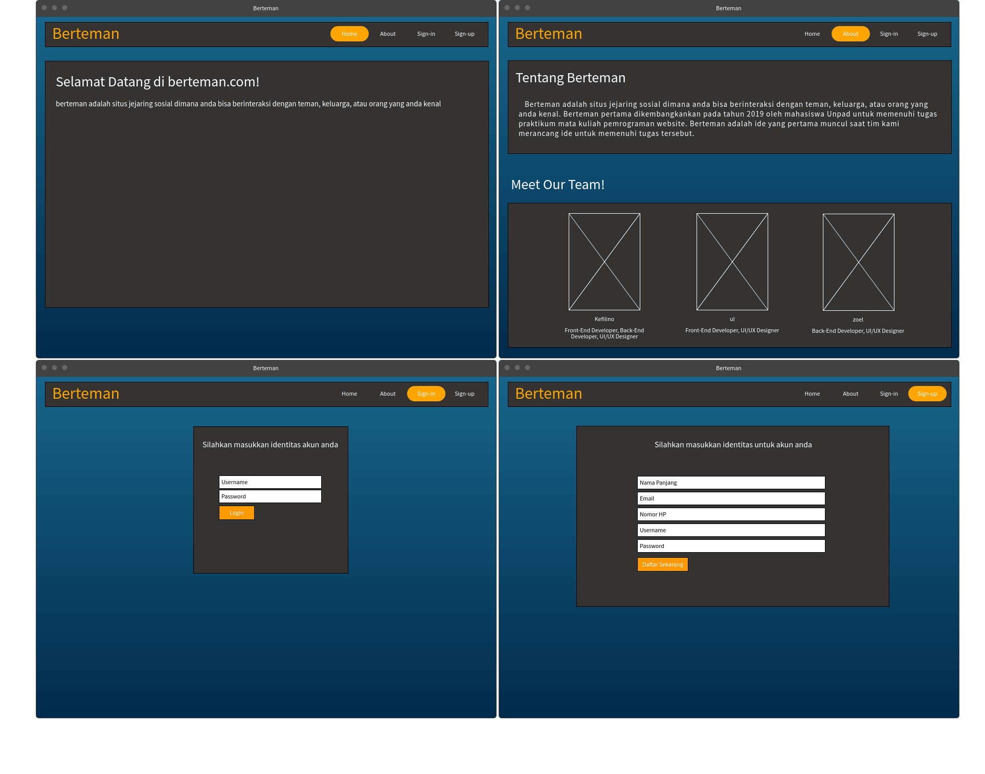

* Halaman ketika pengguna sudah berhasil masuk menggunakan akunnya.

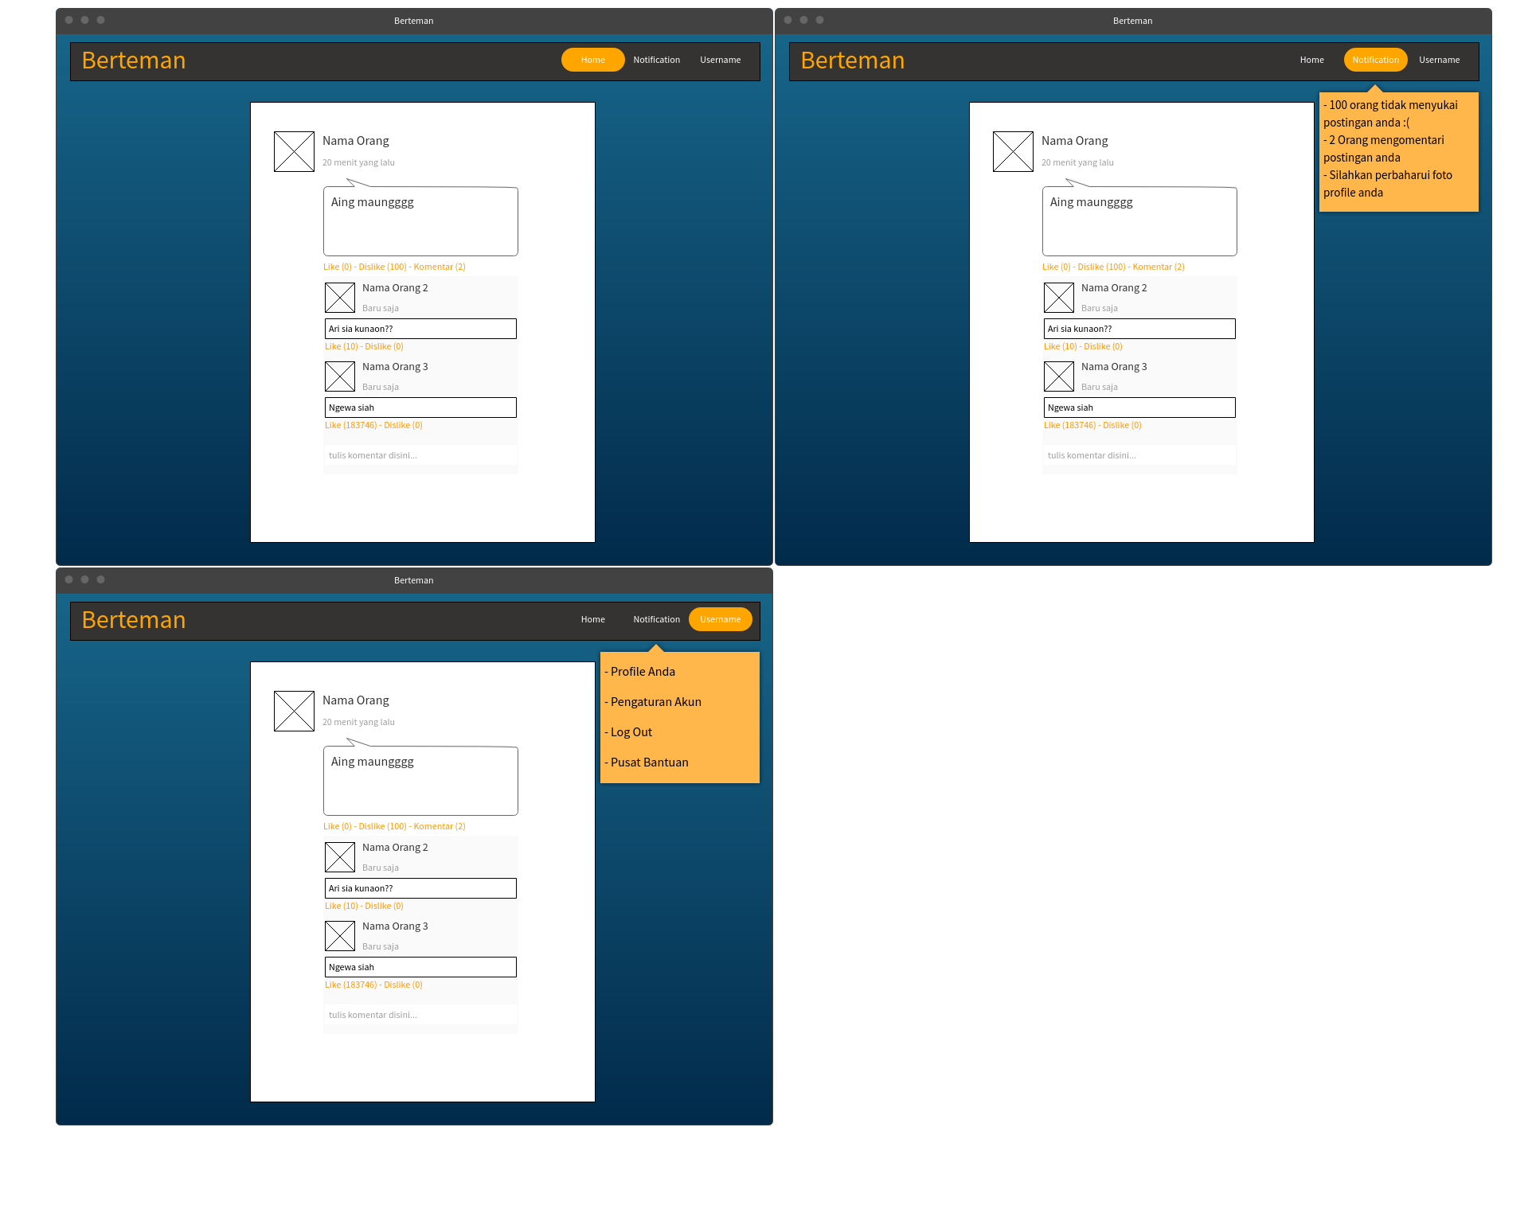

**Skema Database**

